بسم الله الرحمن الرحيم
الحمد لله والصلاة والسلام علي رسول الله ومن والاه...وبعد

السلام عليكم ورحمة الله وبركاته
اتشرف بتقديم بياناتي للعمل مدير للسكن الطلابي والحياة الطلابية

السيرة الذاتية وصور الشهادات العلمية وصورة جواز السفر

السيرة الذاتية
الاسم: |  |  |  | حمدي رشاد عبدالسلام الطحاوي
رقم البطاقة الشخصية: |  |  |  | 26401111302319
الجنسية: |  |  |  | مصري
رقم الجوال: |  |  |  | 01095737308
رقم الهاتف: |  |  |  | 0559143839
البريد الإلكتروني: |  |  |  | htahawi@htmail.com
المؤهلات العلمية ( البدء بالأحدث )
 |  |  | الشهادة |  |  |  |  | سنة التخرج
 |  |  | الدكتوراة في الدراسات والبحوث الاسيوية |  |  |  |  | 2013
 |  |  | الماجستير في بحوث ودراسات الاديان |  |  |  |  | 2010
 |  |  | دبلوم الدراسات العليا في مقارنة الاديان |  |  |  |  | 2004
 |  |  | بكالوريوس الخدمة الاجتماعية |  |  |  |  | 1987
الخبرات العملية
 |  |  | الوظيفة / المنصب | جهة العمل |  |  |  | عدد السنوات
 |  |  | ضابط احتياط( توجية معنوي) | الجيش المصري |  |  |  | 3
 |  |  | اخصائي اجتماعي | الازهر الشريف |  |  |  | 10
 |  |  | مشرف سكن داخلي | وزارة المعارف السعودية |  |  |  | 5
 |  |  | موجة اجتماعي | الازهر الشريف |  |  |  | 5
 |  |  | معلم خبير اجتماعي | الازهر الشريف |  |  |  | الان
الدورات / المؤتمرات/ ورش العمل (للثلاث سنوات الأخيرة)
 | عنوان الدورة/ المؤتمر/ ورشة العمل |  |  | الجهة |  |  |  |  | السنة
 | دورة اعداد مدير عام |  |  | الازهر الشريف |  |  |  |  | 2013
 | المؤتمر العام للخدمة الاجتماعية |  |  | رعاية الشباب |  |  |  |  | 2013
 | ورشه عمل عن دور الشباب في بناء المجتمع |  |  | حزب الحرية والعدالة بالزقازيق |  |  |  |  | 2014
اللغــــــــــــــــــــــــات
اللغــــــــــــة |  |  |  |  | المستــــــــــــوى
 | العربية |  |  |  | تحدثاً | جيد جدا
 |  |  |  |  | كتابةً | جيد جدا
 | الانجيزية |  |  |  | تحدثاً | جيد
 |  |  |  |  | كتابةً | جيد
المهـــــــــــــــــــــارات
 | الحاسب الالي |  |  |  |  |  | جيد جدا
 | ادارة الحلقات النقاشية وورش العمل |  |  |  |  |  | جيد جدا
 | وضع وتنفيذ خطط وبرامج رعاية الطلاب |  |  |  |  |  | جيد جدا
الإنجازات الهامة
 |  | العمل في مختلف الانشطة الطلابية
 |  | العمل مشرف سكن داخلي بمعهد النور للمكفوفيين بمكة المكرمة
بيانات / معلومات أخرى
 |  |  | مؤلف كتاب دولة الملا عمر والامام الخميني دراسة مقارنة
 |  |  | مؤلف كتاب التصوف الاسرائيلي
 |  |  | امين التثقيف بحزب الحرية والعدالة بمركز الحسينية

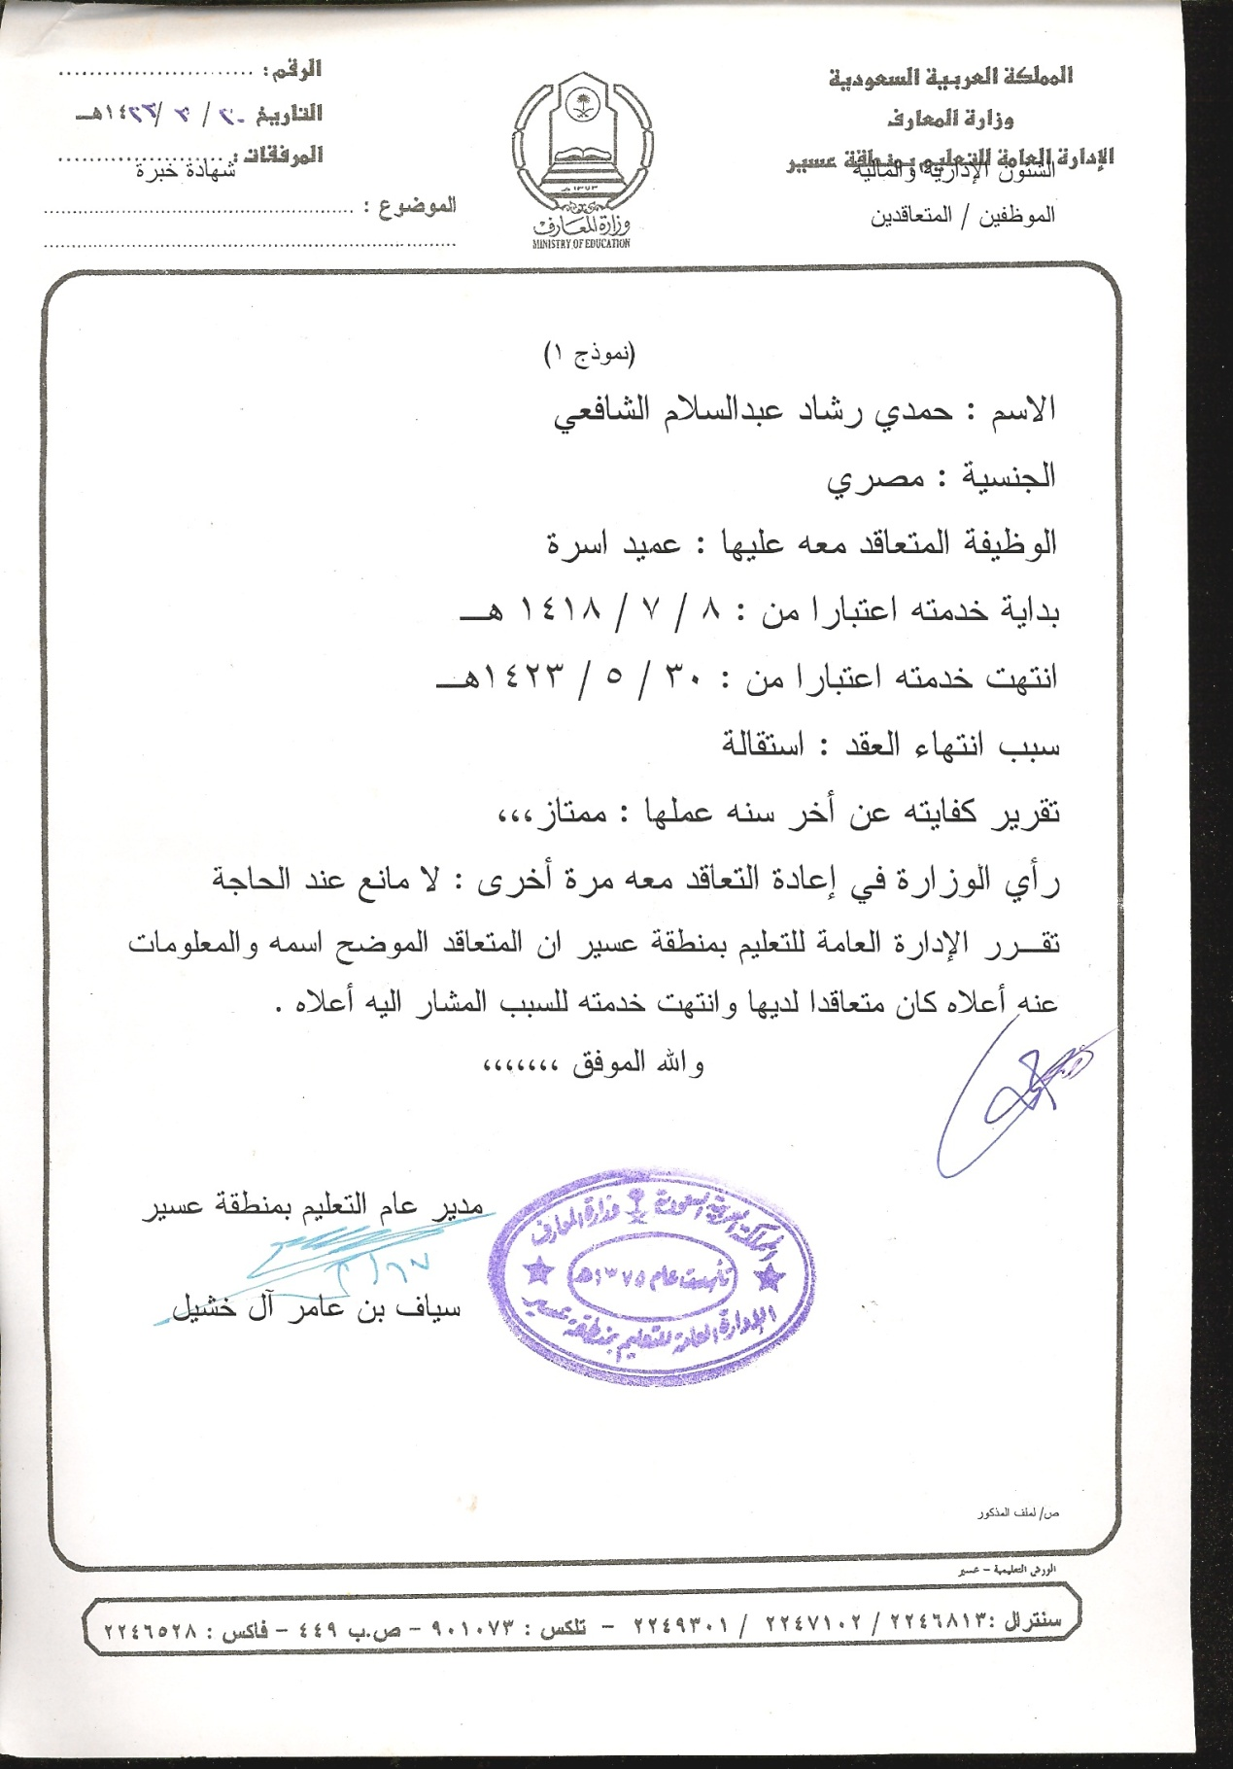

صور الشهادات العلمية – الدكتوراة – الماجستير – دبلوم الدراسات العليا-شهادة البكالوريوس – شهادة icl في الحاسب الالي – شهادة التوفيل المحلي في اللغة الانجليزية – صورة جواز السفر

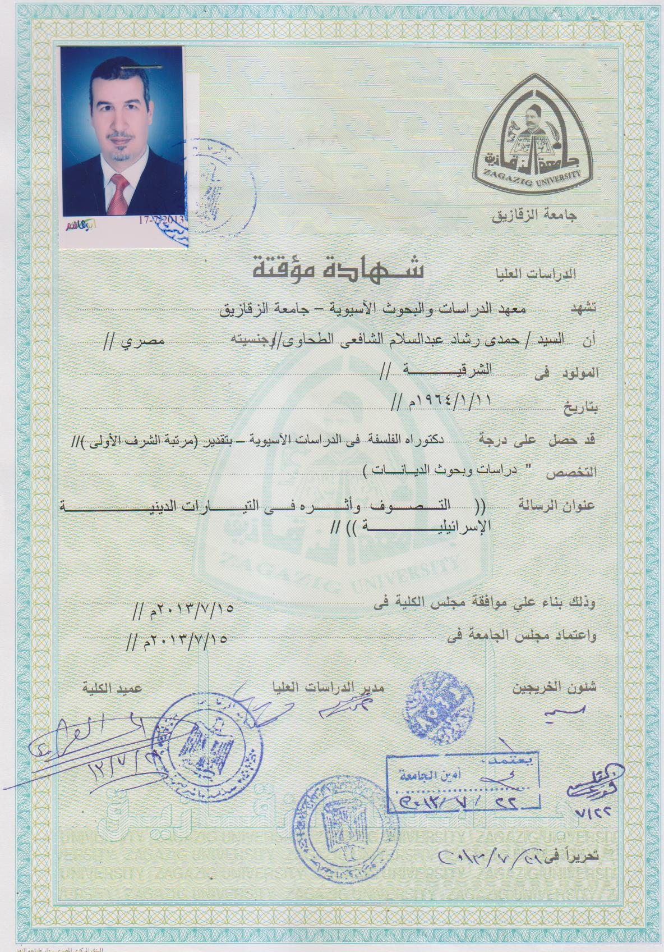

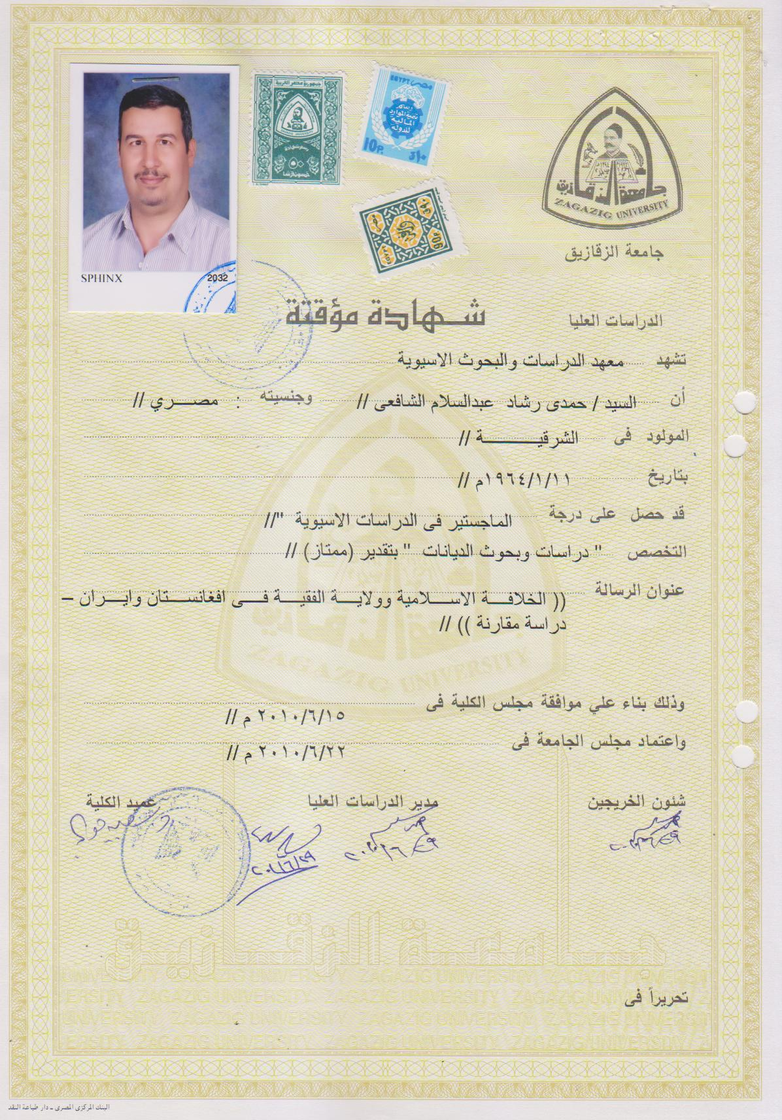
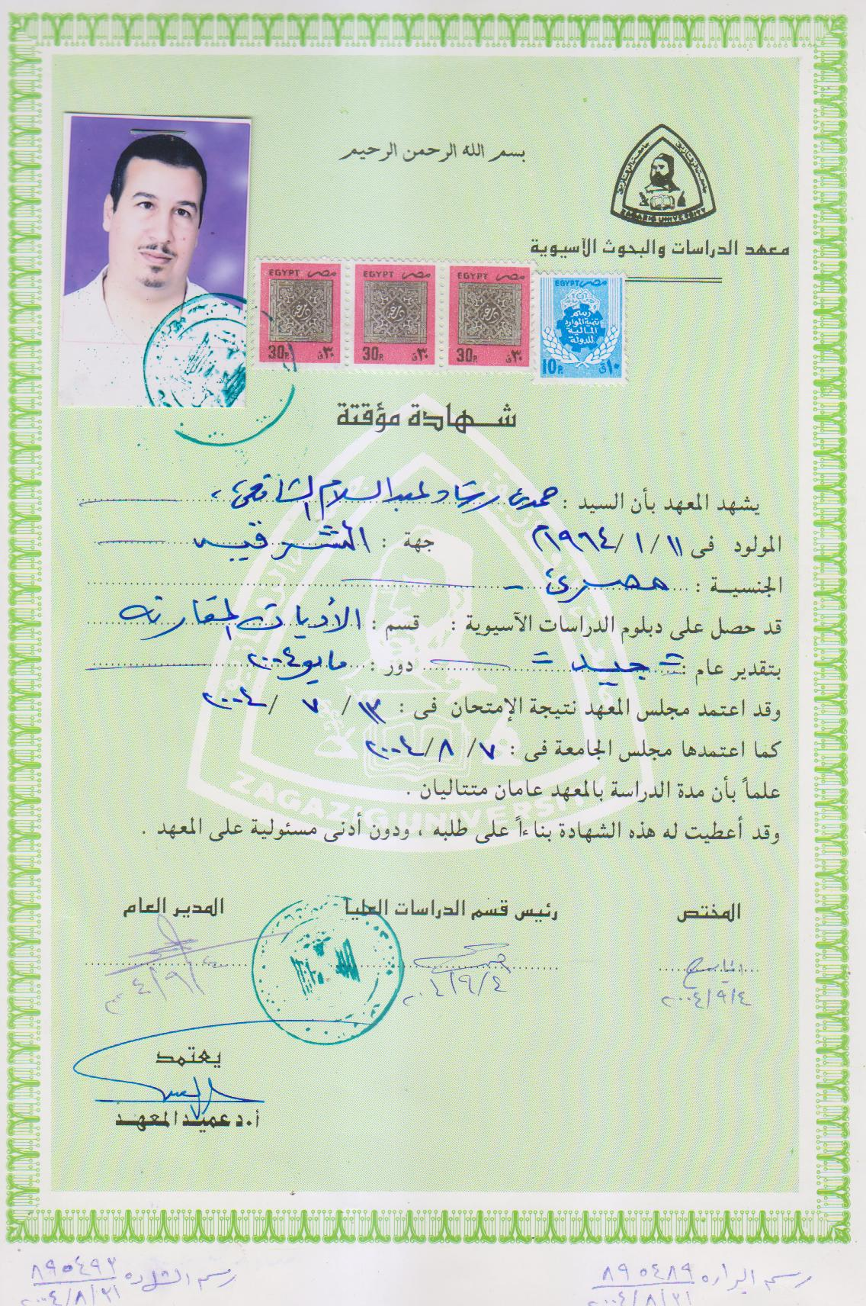
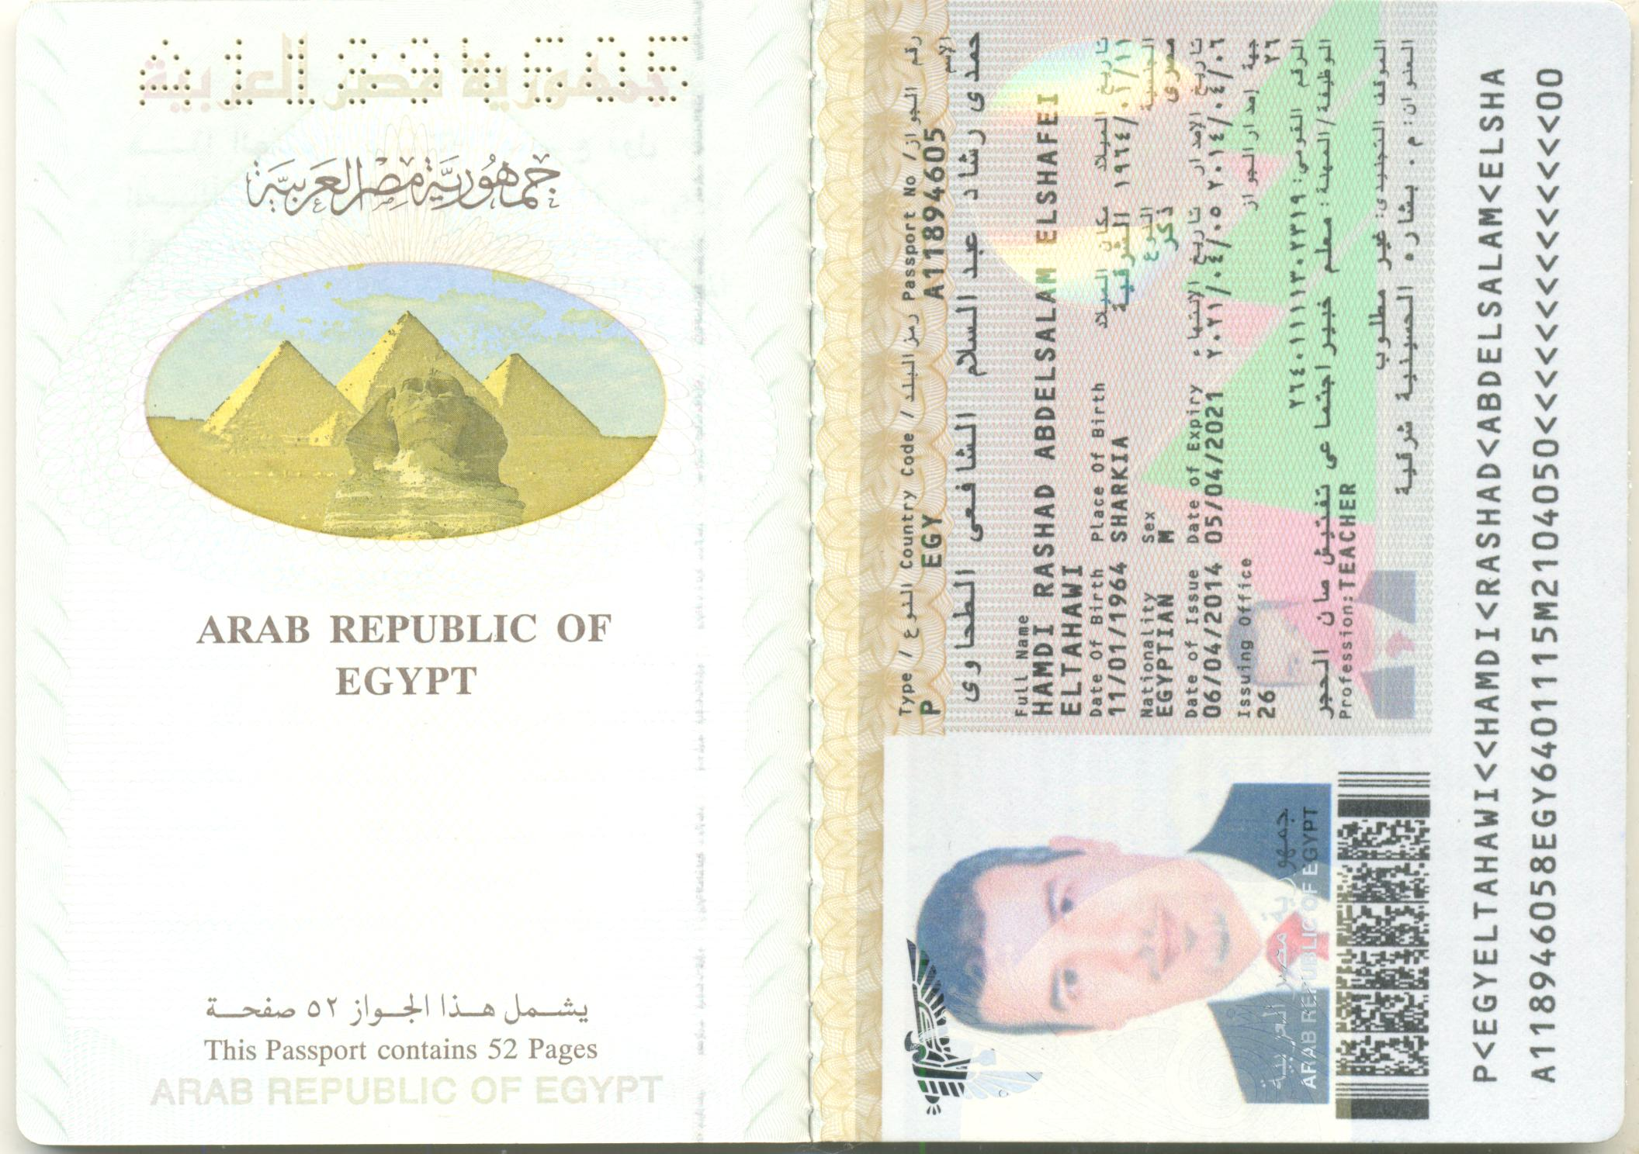
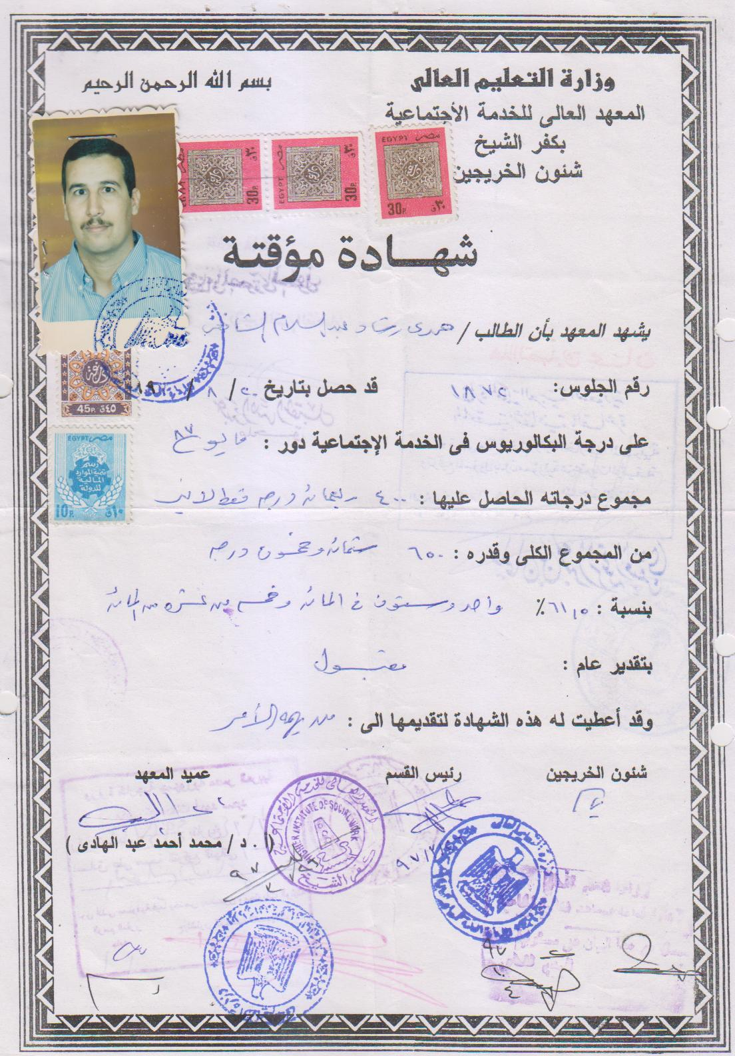

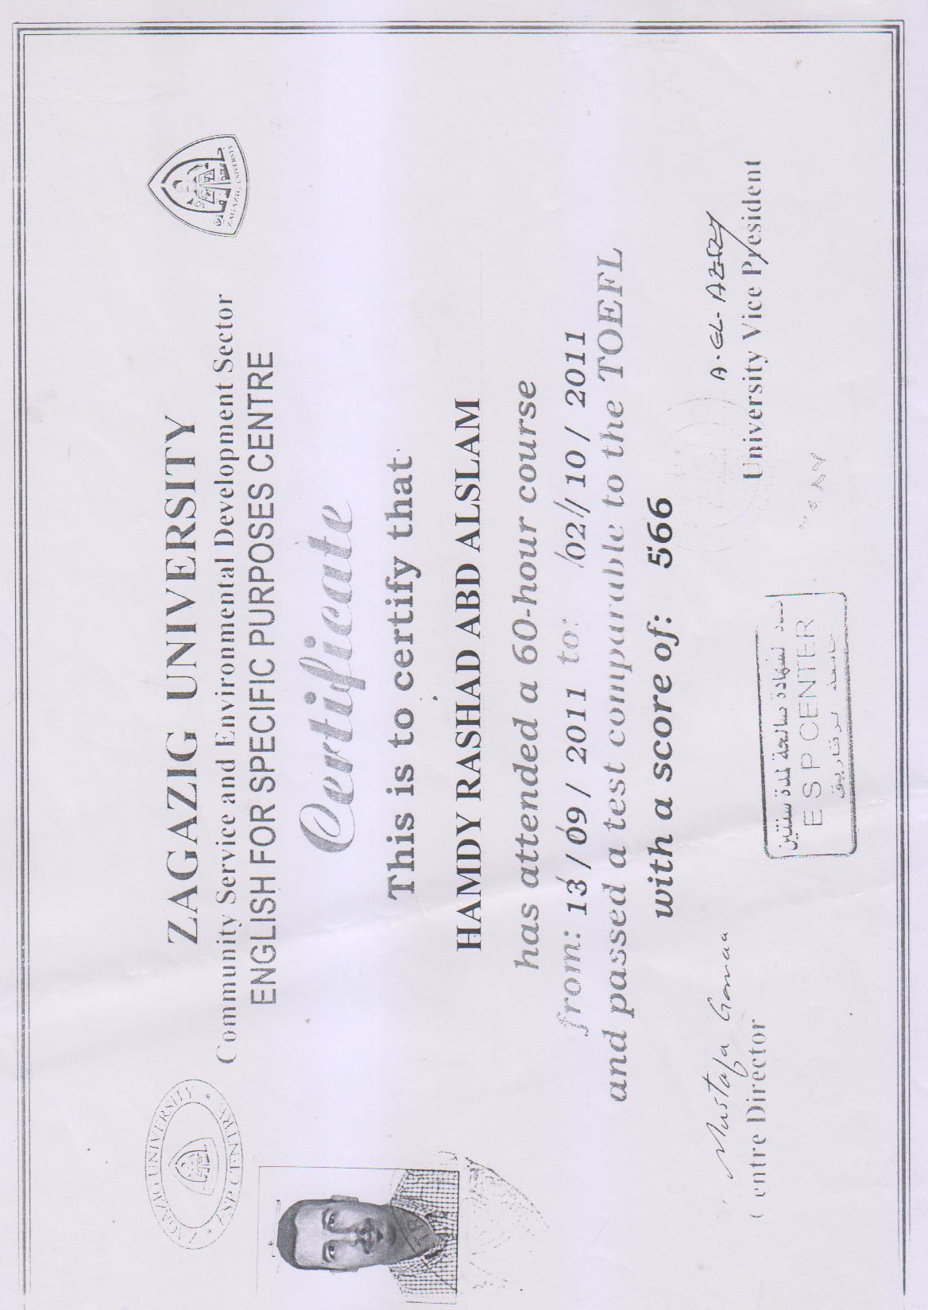

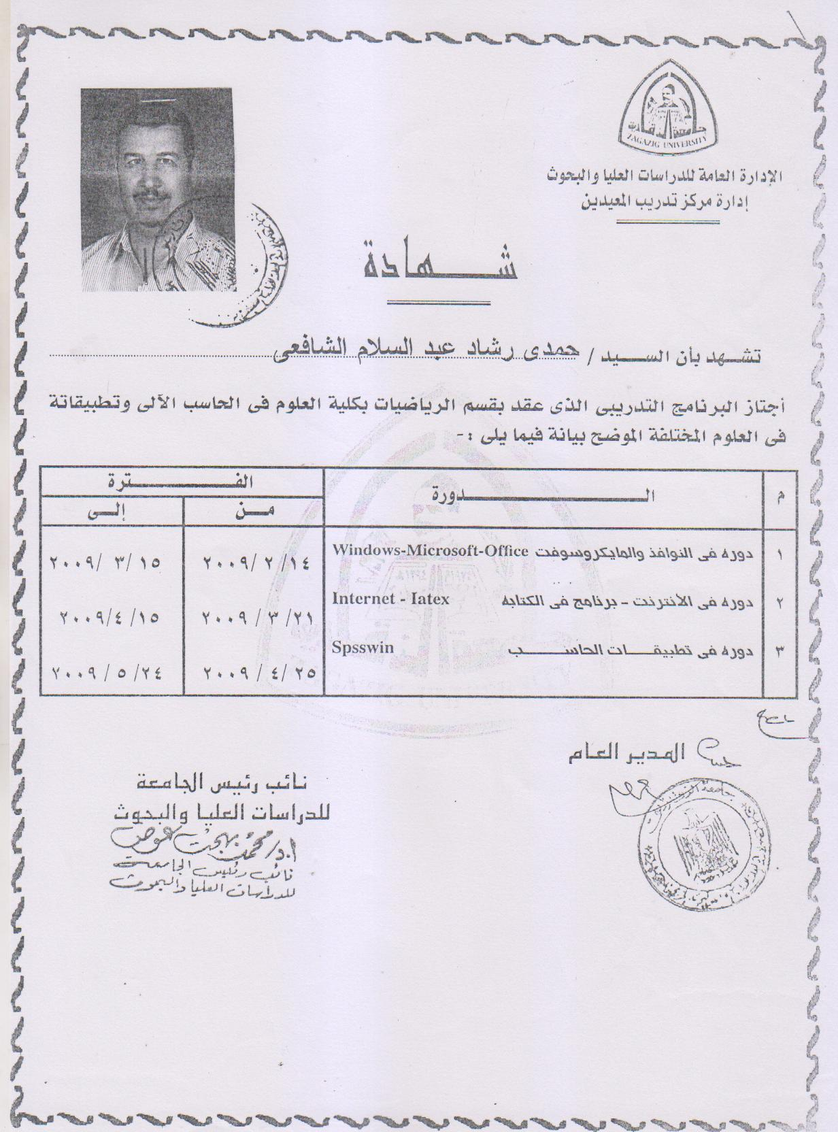

وفقنا الله جميعا لما يحب ويرضي
د. حمدي رشاد الطحاوي

